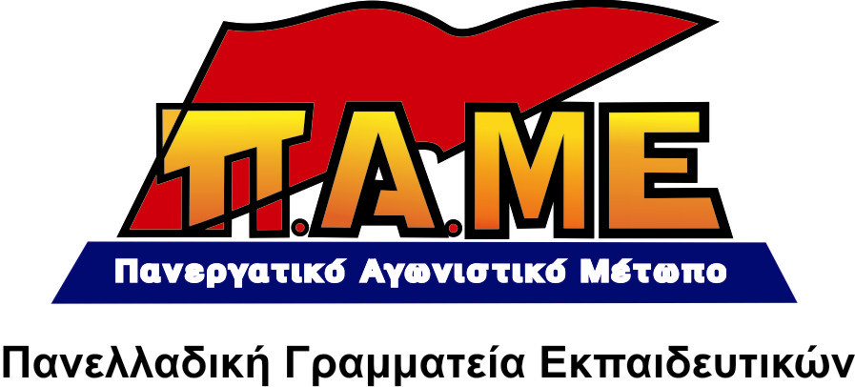
Σχόλιο της Πανελλαδικής Γραμματείας

ΚΟΙΤΑ ΠΟΙΟΙ ΜΙΛΑΝΕ ΓΙΑ ... «ΕΝΟΤΗΤΑ» ΚΑΙ ... «ΧΩΡΙΣΤΕΣ ΣΥΓΚΕΝΤΡΩΣΕΙΣ»
www.edupame.gr
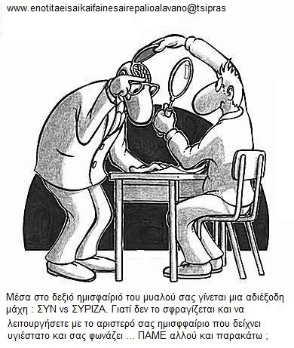
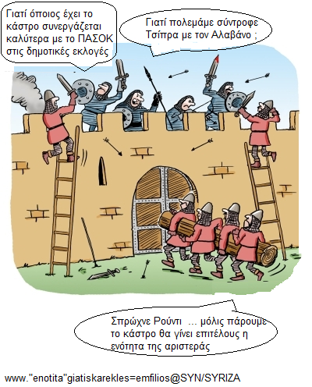
Τις προάλλες, για δεύτερη φορά, οι εκπρόσωποι του ΣΥΝ στη Γραμματεία του ΣΥΡΙΖΑ απέρριψαν πρόταση για τη διοργάνωση συγκέντρωσης στην Αθήνα με ομιλητές τον Αλ. Αλαβάνο και τον Αλ. Τσίπρα. Το γεγονός προκάλεσε την αντίδραση στελεχών του ΣΥΡΙΖΑ, τα οποία εξέδωσαν ανακοίνωση ως «Μέτωπο Αλληλεγγύης και Ανατροπής», όπως ονομάζει ο Αλ. Αλαβάνος την πρωτοβουλία του. Στην ανακοίνωση αναφέρουν: «Στη Γραμματεία του ΣΥΡΙΖΑ της 29ης Απριλίου από τον ΣΥΝ και άλλα μέλη της Γραμματείας προτάθηκε κεντρική συγκέντρωση του ΣΥΡΙΖΑ στην Αθήνα με ομιλητή τον Α. Τσίπρα. Εμείς καλέσαμε να γίνει μια μόνο συγκέντρωση οργανωμένη από τον ΣΥΡΙΖΑ, με ομιλητές τους Αλ. Αλαβάνο και Α. Τσίπρα και να ματαιώσουμε τη συγκέντρωση του Μετώπου. Η αντιπροσωπεία του ΣΥΝ αρνήθηκε. Στη Γραμματεία της 4ης Μαΐου, παρουσία του Αλ. Αλαβάνου και Α. Τσίπρα, επαναλήφθηκε ακριβώς το ίδιο σκηνικό. Προτείναμε για δεύτερη φορά κοινή συγκέντρωση με τους δύο ομιλητές και ο ΣΥΝ για δεύτερη φορά αρνήθηκε. Με βάση τον κανόνα της ομοφωνίας θα μπορούσαμε να μη δεχθούμε την εκδήλωση του ΣΥΡΙΖΑ. Δεν το κάναμε όμως. Μετά από αυτό έγινε γνωστό ότι ο ΣΥΡΙΖΑ, με απόφαση του ΣΥΝ, προχωράει σε συγκέντρωση στις 14 Μάη στην Κλαυθμώνος. Το Μέτωπο θα προχωρήσει σε συγκέντρωση στο Σπόρτιγκ στις 20 Μαΐου».
Ουδεμία διάθεση έχουμε να εισέλθουμε στα εσωκομματικά ενός απροσδιόριστου σχήματος που προπαγανδίζει σαν «ατού» του την «ενότητα της αριστεράς».

Την επόμενη φορά όμως που θα αρχίσουν τις μαλαγανιές και θα καταγγέλλουν το ΠΑΜΕ για χωριστές συγκεντρώσεις, καλά θα κάνουν οι εκπαιδευτικοί να θυμούνται ανακοινώσεις και συμβάντα όπως τα παραπάνω...

Το ΠΑΜΕ αγωνίζεται για την πραγματική ενότητα της εργατικής τάξης με βάση τα δικά της συμφέροντα.
Η «Ενότητα» ή θα είναι ταξική σαν αυτή που υπερασπίζονται οι ταξικές δυνάμεις ή θα είναι προσχηματική, υποτακτική στα συμφέροντα της ολιγαρχίας.
Άλλη ενότητα δεν υπάρχει!

25 Μάη 2010

